ATMega16 Entwicklungsboard
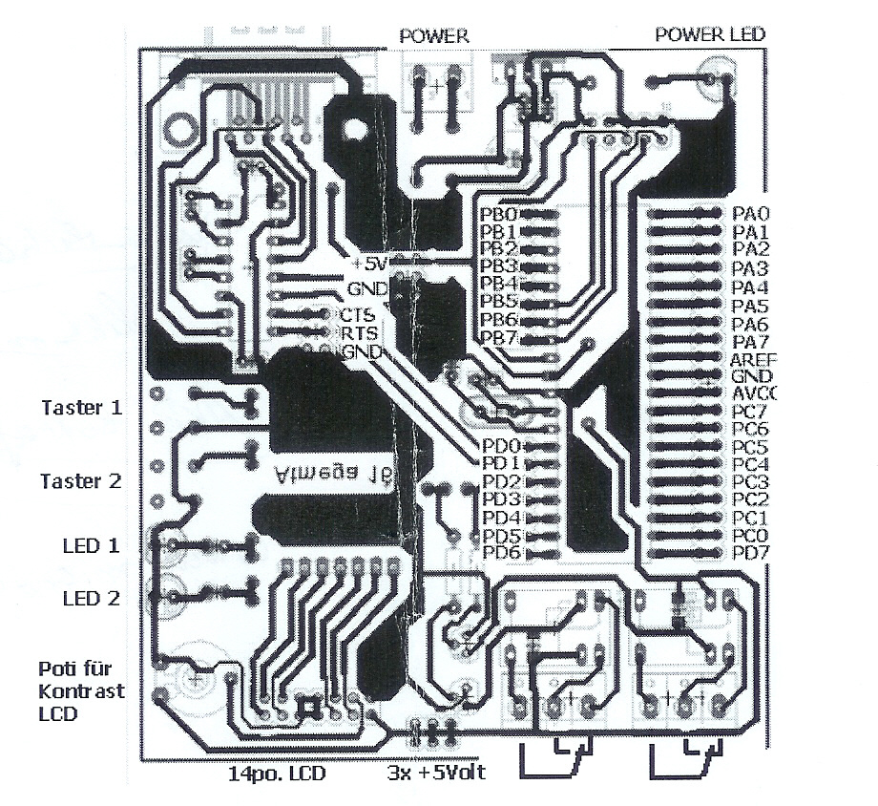
Übersicht der Anschlüsse Max. Belastung der Relais 120V AC/1A
24V DC/1A

Über den RS 232 zum PC kann das Entwicklungsboard mit einem Nullmodemkabel
An die serielle Schnittstelle angeschlossen werden. Programmiert werden kann der Atmega 16
Über die oben rechts angebrachte ISP Schnittstelle.
Die beiden Relais haben jeweils 1xUM Schaltkontakt deren Belegung auf dem Bild zu
sehen ist. Das Netzteil kann, falls es mal erforderlich sein sollte es auszutauschen, entweder
Wechsel – oder Gleichspannung liefern. Das komplette Datenblatt für den Mega 16 bekommt
man unter www.atmel.com.
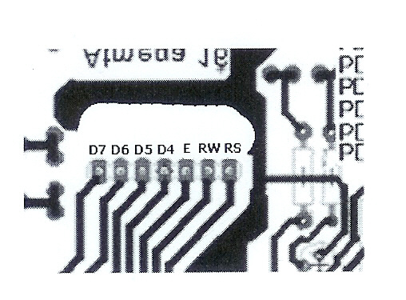
Auf dem obigen Bild ist die Anschlussbelegung für das Display ersichtlich. Das LC Display
kann nur im 4Bit Modus angesteuert werden. Aus diesem Grund sind die Datenbits D0 – D3
direkt mit GND verbunden. Der Kontrast kann mit dem Poti auf dem Board eingestellt werden.

